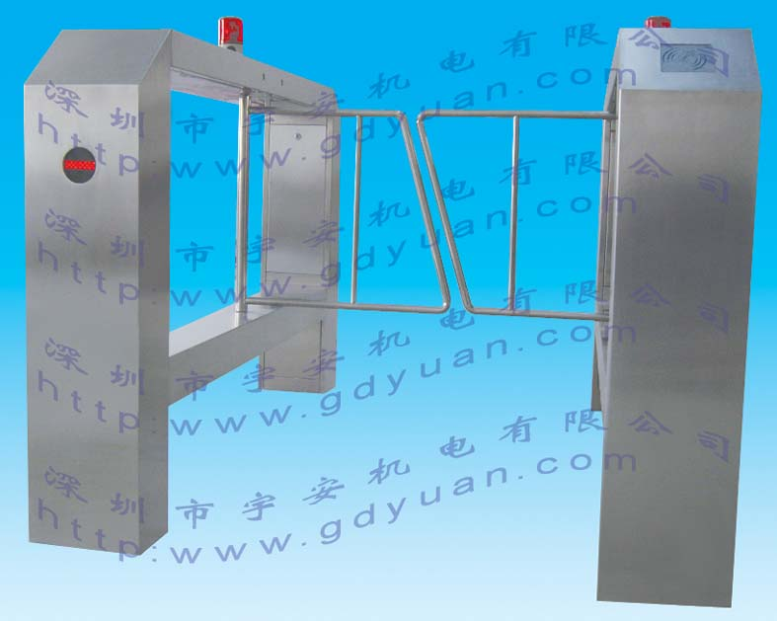
产品名称：自行车人行通道摆闸，高档小区摆闸，豪华摆闸，通道闸
产品型号：YAT6608-1
- 设备简介
自行车通道摆闸是本公司经过多年精心开发、研制、生产的智能化通道管理设备，是深圳首家生产出此产品的厂家，是主要针对人员通道进行智能管理的高科技产品。该设备将机械、电子、微处理器控制及各种身份识别技术有机地融为一体，通过选配各种身份识别系统设备和采用性能可靠的安全保护装置、报警装置、方向指示、以及扩展友好的LED计数显示界面，协调实现对通道智能化控制与管理等。
- 智能摆闸能方便兼容IC卡、ID卡、条码卡、指纹等读卡识别设备的使用，为出入人员提供文明、有序的通行方式，有效管理人员进出。是一套功能强大的快速无障碍人员通行管制系统，是实现智能化人员出入管理的理想设备，它很好地解决了传统三辊闸通行有障碍，尤其对携带行李人员和残障人员造成的出入困难以及通行速度较低的问题，并且很好的解决了原始的通道闸夹车的现象，可广泛应用于车站、码头、地铁、工厂、大厦、智能小区、宾馆、会所、商场、企事业单位等需要对通道实现智能化管理的场合。
可分为单机芯与双机芯
功能及特点
2.1标准产品功能特点：
1）具有故障自检和报警提示功能，方便用户维护及使用；
2)通过主控板上的内置小按盘，可编程设备的运行状态；
3)防夹、防碰伤功能，在摆臂复位的过程中遇阻时，在规定的时间内电机自动停止工作，默认延时后再次复位（直到复位为止），且力度很小(≤2Kg)；
4）防冲功能，在没有接收到开闸信号时，摆臂自动锁死；
5）摆翼同步可调（针对双摆情况）；
6)具有自动复位功能，开闸后，在规定的时间内未通行时，系统将自动取消用户 的此次通行的权限；
7） 可自由调节常开或常闭，以满足不同场地的要求；
8） 可与多种读卡设备相挂接，接收继电器开关信号工作；
9） 单向、双向摆功能，可单向或双向控制人员进出；
10）可直接通过管理计算机实现远程控制与管理；
11）延时自动复位或红外复位，系统默认为开启后10秒（可调）自动复位；
12）断电摆臂自动摆开、上电自动闭合，符合消防要求。
13) 可以检测行人、携带自行车行人、携带大件行李的行人等多种通过形式；

2.2可扩展功能：
1）声、光报警功能，含非法闯入报警，防夹报警等；
2）计数功能；
3）机箱加长，摆臂加长等。
3、主要结构和配置
1）由高质量的不锈钢外壳及导杠精确装配而成，驱动和控制部分集成度高，体积小巧。
2）采用不锈钢箱体，适用于室外安装，既保证通道安全坚固性，又不易攀爬。
3）门翼采用不锈钢弯管，具备抗冲击，耐腐蚀的特点。
4）每条通道的两个方向都具备通道状态指示灯和通行状态指示灯，两种指示灯都采用直径80 mm 红绿箭头和交叉显示。

◇标准机箱 2个
◇摆翼 2个
◇控制板 2套
◇方向指示板 2个
◇变压器 2个
◇电机 2个
◇机芯及传动部分 2套
4、标准技术参数
◇机箱材料： 国产标准304号不锈钢1.5
◇机箱尺寸： L1800*W280*H1100（MM）（标准）
◇通道净宽度： 1100 mm

◇重量：70Kg/台
◇摆臂传动角度：180度
◇摆动方向： 单向或双向
◇工作电压： AC220 ±10% V/50 ±10% HZ
◇驱动电机： 直流有刷电机 200W/24V
◇输入接口： 干接点信号或12V电平信号或脉宽≥100ms的12V脉冲信号，驱动电流≥10mA
◇通信接口： RS485标准 距离≤1200米
◇LED指示灯： 1个 读卡窗： 2个
◇通行速度： 40人/分钟（常开），25-30人/分钟（常闭）
◇闸门开、关时间： 2-3秒
◇上电后进入通行状态所需时间： 3秒
◇出现故障后的自动复位时间：10秒
◇最低无故障运行次数：3百万次；

◇工作环境：室内、室外（阴棚）
◇温度：-10℃—— 50℃ 相对湿度：≤90%，不凝露

